西南大学 计算机与信息科学学院

《汇编语言与计算机组成结构》之

实验2：

实验基本信息：
实验类型： □验证性 □设计性 □综合性
理论教师： 李玉州 实验指导教师： 李玉州

实验过程：

  - 了解实验目的
运用多种寻址方式打印出 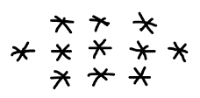

  - 实验过程
- 直接寻址：
首先在DATA SEGMENT里面定义所需要的字符，其中需要包括回车、换行符以及结束符“$”。在CODE里首先要进行段性质定义后才能START，START中前两句为了使用DS寄存器访问数据，所以将数据移入DS寄存器。实验中因为语言的不同，在直接寻址的方法里我使用了两种“语句”输出。
- 输出代码为
MOV DL,STRING1;
MOV AH,2;
INT 21H; 输出每一个字符的语句。
- DL,STRING是将STRING的第一个字节的数据传入DL寄存器，AH,2和INT 21H是调用2号命令即显示字符，int 21h即DOS系统中断语句。两句可以将字符存储在AL中。
- 一组只能输出一个字符，因此要输出整个字符必须将STRING1的每一个字符的数据传入寄存器并显示。之后显示数据需要在STRING1基础上不断加1。
- 最后一行的输出不需要输出回车，因此寻址只在STRING1基础上加到8就停止。
代码：【请从左至右观看】
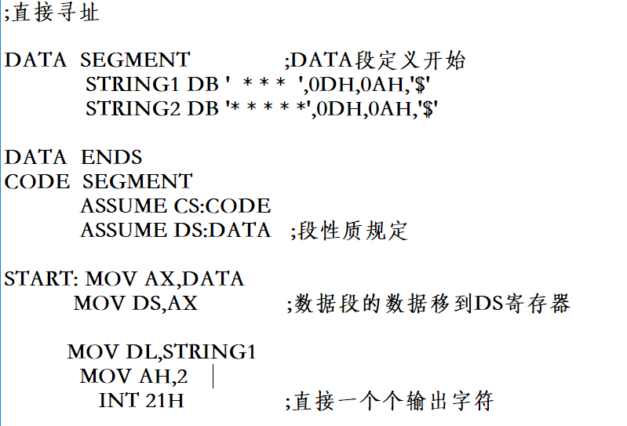
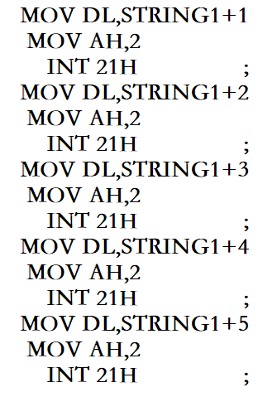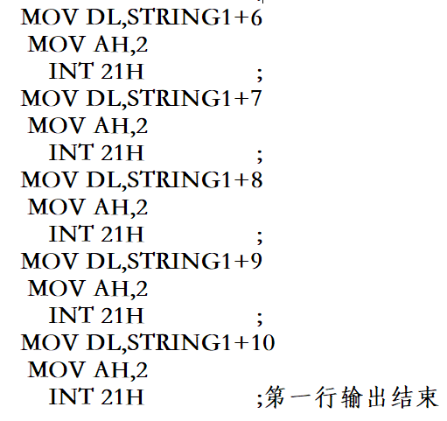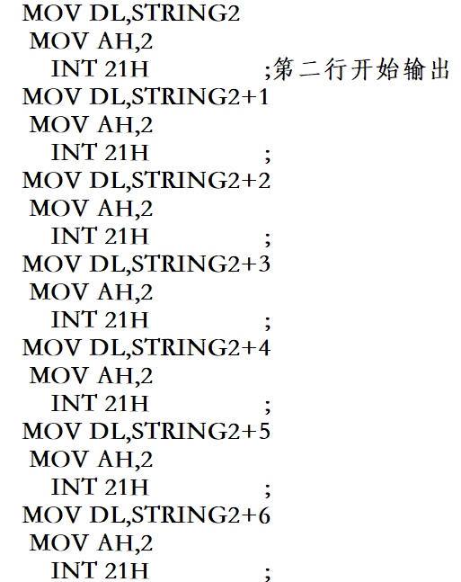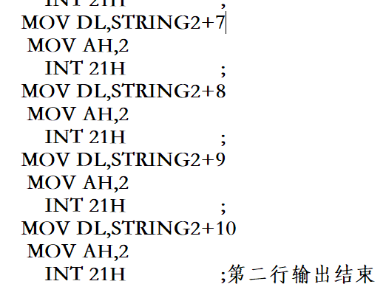
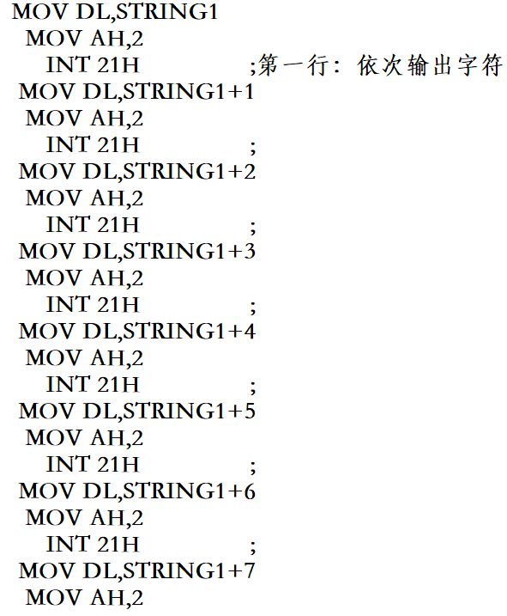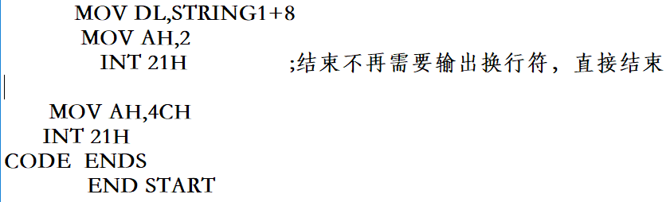

- 输出代码为：
LEA DX,STRING1
MOV AH,09H
INT 21H ;输出第一行字符串
- LEA指令的功能取偏移地址，这里是将源操作数的偏移地址放入DX中。而ah,09h是DOS21H调用的9号功能，即将字符串显示到屏幕上。
- 使用LEA命令更加简单，它可以直接访问整个字符串的偏移地址。但需要注意字符串定义的结尾必须有“$”
代码：

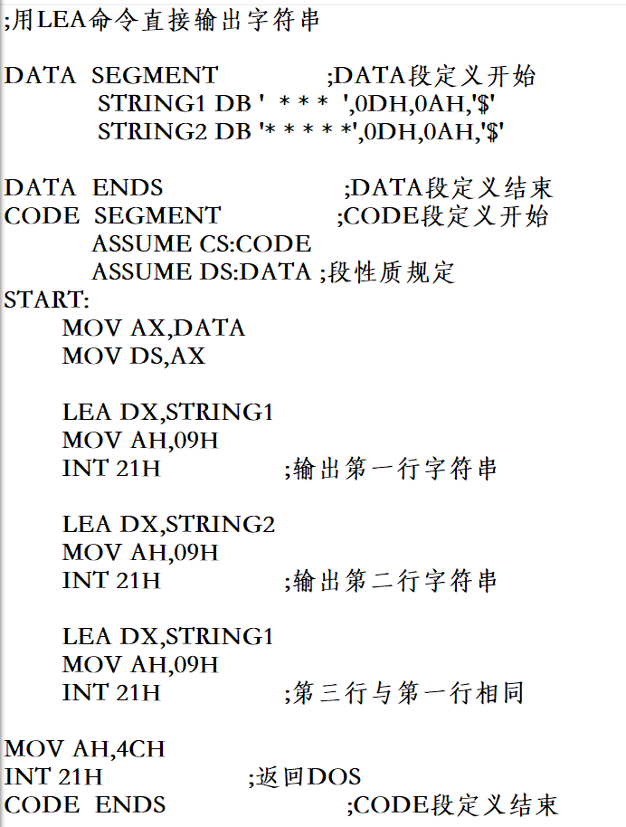

- 寄存器间接寻址：
- 之后的寻址方式都使用了循环去访问数据。因此在DATA中需要增加一个COUNT DW 11，字符串长度需要加上回车和换行符，所以每一行都是11个。
- 在START段中需要用OFFSET将string1的偏移地址传给BX，于是在每个循环中直接将BX不断加1就可以一个个访问字符，三行都如此输出。
代码：
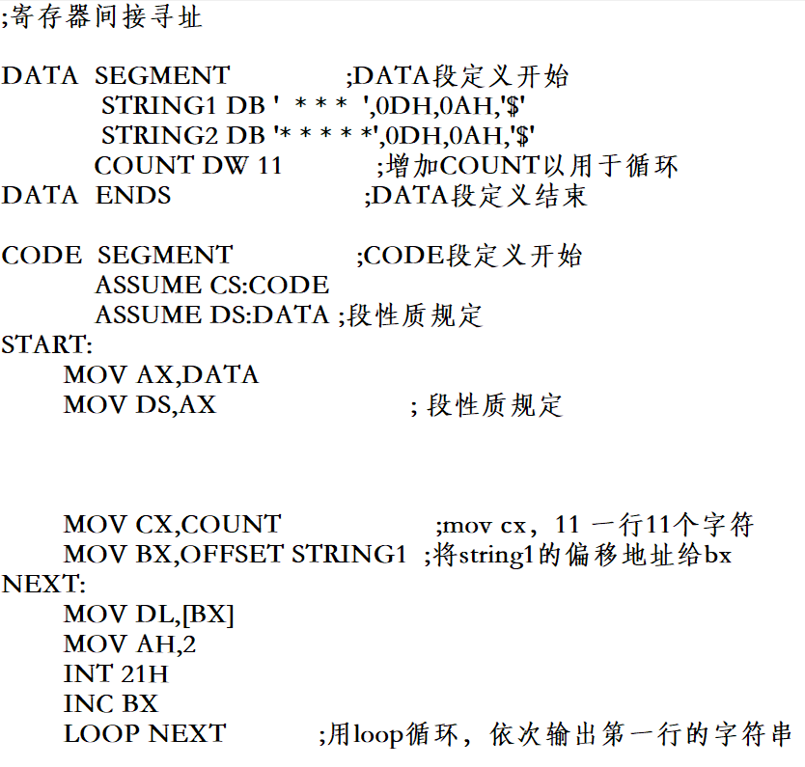
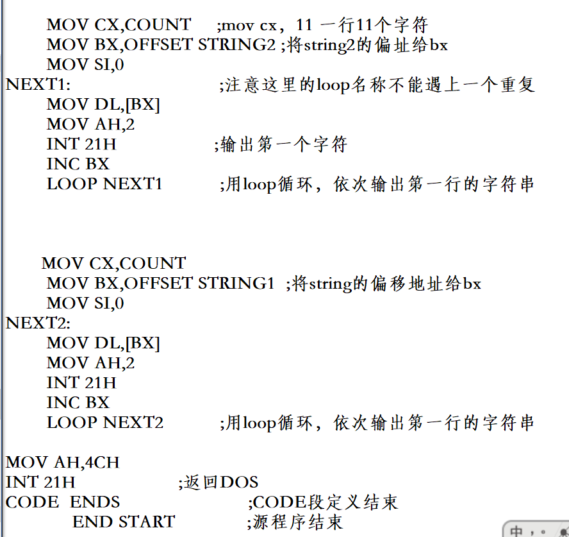

- 寄存器相对寻址：
相对寻址的语句仅仅与相差在寻找偏移地址上，更改后如下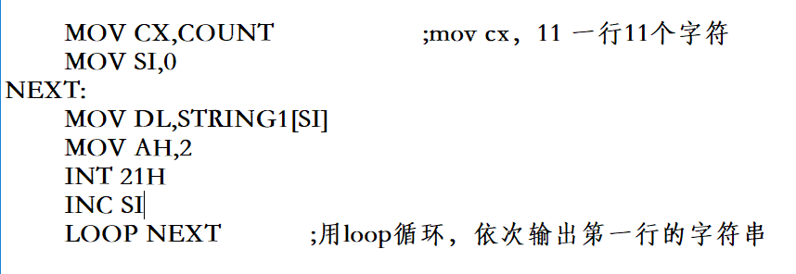
其余代码均相同，在此不再展示

- 基址变址寻址：
基址变址寻址结合以上两种寻址方式，这里使用bx作为其偏移地址，循环的使用方法相同。
代码：
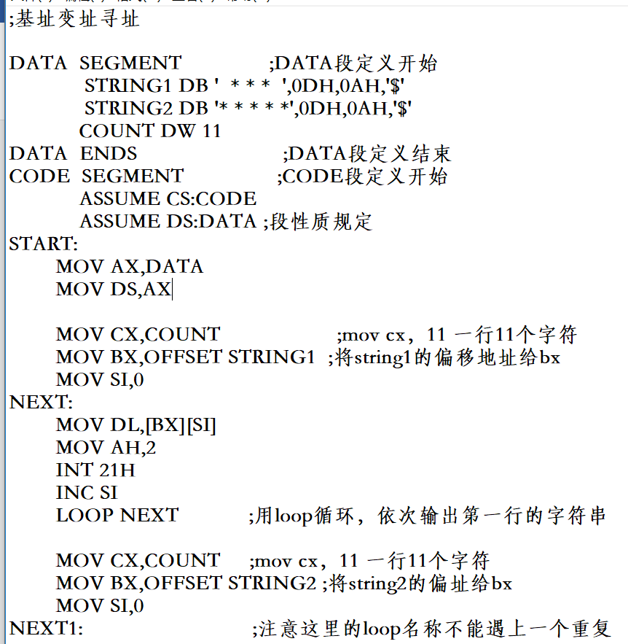
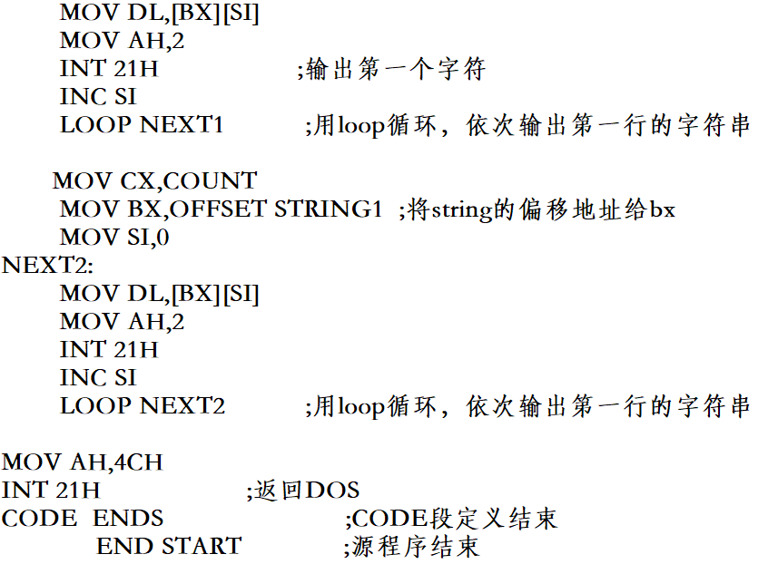
- DOS显示字符串：
DOS显示字符不需要使用循环，它可以直接将整个字符串输出，将string的偏移地址传给dx即可
代码：
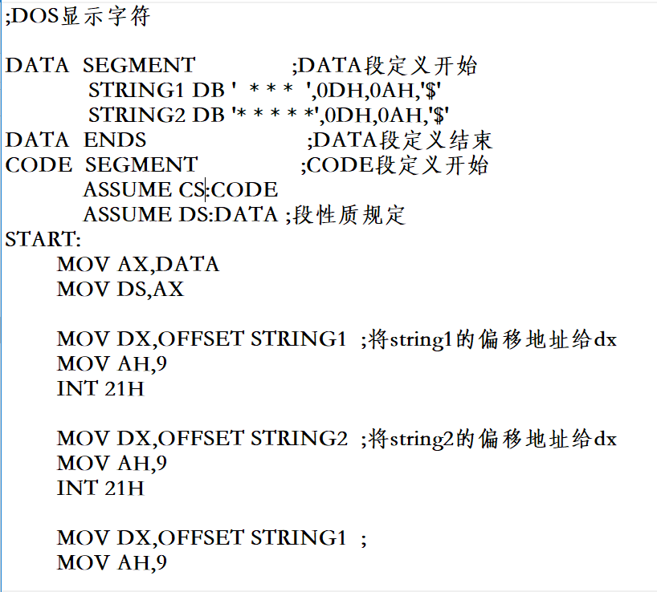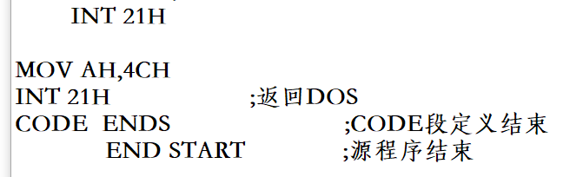

实验结果截图：
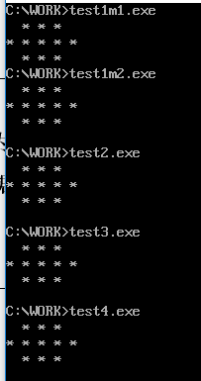
  - 个人问题分析
开始时一直输出乱码，最后发现因为少了mov ds,ax语句。没有使用ds寄存器访问数据，肯定无法访问到数据内容。
  - 实验总结
- START中前两句:MOV AX,DATA ; MOV DS,AX的含义是将为了保存DATA数据段的数据，需要将其从内存放入寄存器；因为数据段的数据无法直接从内存放入寄存器，所以先使用了AX寄存器传入DS中以访问数据。
- AH寄存器是AX寄存器的高八位。 AX、BX、CX、DX寄存器是8086CPU中8个16位的通用寄存器，主要用于存放数据但也可以用于临时存放地址。四个寄存器都可以拆开成两个独立的8位寄存器使用，分别使用高字节和低字节表示，即AH, AL等，注意按8位使用时只能用于存放数据！
- DL是存储显示字符的寄存器，传入字符时可以用ASCII码，也可以直接输入字符，注意需要加‘ ’
- 在使用循环访问数据时，多个循环的名称不能相同。

